Popis služby G11 gsbZapisData

Pro Společnost: | MVČR
Dodavatel projektu: | NAKIT s. p.
název projektu: | Úprava stávajícího řešení eGSB – funkcionalita pro zápis

Verze: 1.03 |  | Datum AKTUALIZACE: | 20. 11. 2020

Obsah

Účel dokumentu 3
1 Účel služby 3
2 Základní informace o službě 3
3 Historie služby 3
4 Detailní popis služby 4
4.1 Zpracování služby 4
4.1.1 Asynchronní zpracování 4
4.1.2 Synchronní zpracování 4
4.1.3 Obecné interní zpracování 4
4.2 Věcná pravidla vztahující se ke zpracování služby 4
4.2.1 Zpracování na vstupu služby 4
4.2.2 Oprávnění na zápis do AIS Správce údajů 5
4.2.3 Zpracování na výstupu služby 5
5 Žádost o službu 6
5.1 Vstupní údaje 6
5.1.1 ZadatelInfo 7
5.1.2 ZadostAgendaInfo 7
5.1.3 AisCilInfo 7
5.1.4 DataInfo 7
5.1.5 EntitaInfo 7
5.1.6 RezimInfo 8
5.1.7 OperaceInfo 8
5.1.8 Zadost 8
5.2 Příklad volání 8
6 Odpověď 9
6.1 Výstupní údaje 9
6.1.1 OdpovedStatus 10
6.1.2 OdpovedZadostInfo 10
6.1.3 EntitaInfo 10
6.1.4 GsbOdpoved 11
6.1.5 AgendaOdpovedi 11
6.2 Chybové stavy 14
6.2.1 Obecné chybové stavy 14
6.2.2 Specifické chybové stavy 14
6.3 Příklad odpovědi 14
7 Odkazy na další dokumenty 15

Účel dokumentu
Účelem tohoto dokumentu je poskytnout především orgánům veřejné moci a obecně uživatelům služeb eGon Service Bus jednoduchý a srozumitelný popis jak používat eGSB službu.
Obecný popis služeb vystavovaných na eGon Service Bus je uveden v dokumentu Využití služeb eGSB čtenářskými AIS.

Účel služby
Služba je určena pro zdrojové AIS pro zápis údajů entit do AIS Správce údajů. Požadavek zdrojového AIS je směrován dle parametrů uvedených v systémových parametrech žádosti na odpovídající AIS správce údajů. AIS Správce sestaví odpověď na požadavek s výsledkem zápisu, tj. potvrzení úspěšnosti nebo informaci o chybě. Sestavená odpověď je předána na zdrojový AIS.

Základní informace o službě
Název služby | gsbZapisData
Označení služby | G11
Verze služby | V1.1
Platnost od | 1. 1. 2017
Platnost do
Stav služby | Aktivní
Nahrazena službou
Nahrazuje službu
Dostupnost služby, potřebná oprávnění | Služba je k dispozici pro AIS s oprávněním pro přístup k ISZR.
Režim služby | Synchronní i asynchronní.
SLA služby | SLA-1

Historie služby
Verze služby | Aktuální stav verze | Publikovaná v produkčním prostředí |  | Popis změn oproti předchozí verzi
 |  | Od | Do
V1 | aktivní | 1. 1. 2017 |  | Prvotní verze
V1.1 | aktivní | 1. 1. 2021 |  | Rozšíření o nepovinný element AisCilInfo

Detailní popis služby

Zpracování služby
Služba je určena pro zdrojové AIS pro zápis údajů entit do AIS správce údajů. Služba přijímá žádost o zápis ve formě eGSB XML zprávy. Tato zpráva směrována dle parametrů uvedených v systémové části žádosti na odpovídající AIS Správce údajů. AIS Správce sestaví odpověď s výsledkem zápisu tj. potvrzení úspěšnosti či informaci o chybě. Sestavená odpověď je předána na zdrojový AIS.
eGSB při přijetí provede formální validaci požadavku. V případě nalezení chyb požadavek dále nezpracovává a sestaví odpověď se stavem CHYBA.

Asynchronní zpracování
Při požadavku na asynchronní zpracování eGSB vygeneruje jedinečný identifikátor transakce v rámci eGSB a tento identifikátor vrátí zdrojovému AIS. Dále je prováděno zpracování na eGSB postupem uvedeným v kapitole Obecné interní zpracování. Po dokončení zpracování na eGSB je sestavená odpověď pro zdrojový AIS umístěna do fronty výsledků, případně (podle iniciace požadavku ze strany AIS správce údajů) je současně provedeno aktivní odeslání na zdrojový AIS dle definice specifikované v dokumentu Využití služeb eGSB čtenářskými AIS.

Synchronní zpracování
Při požadavku na synchronní zpracování ověří eGSB, že všechny komponenty nutné pro zpracování podporují synchronní zpracování. Pokud některá z komponent synchronní zpracování nepodporuje, je čtenářskému AIS vrácena chyba. Jinak eGSB provádí zpracování postupem uvedeným v kapitole Obecné interní zpracování. Po dokončení zpracování na eGSB je sestavená odpověď vrácena na zdrojový AIS.

Obecné interní zpracování
eGSB provede ověření a případně překlad identifikátorů entit uvedených na vstupu v systémové hlavičce a dle požadovaného kontextu a datového obsahu provede volání AIS Správce údajů.
AIS Správce údajů vrátí odpověď. eGSB z výstupu AIS Správce sestaví odpověď eGSB.

Věcná pravidla vztahující se ke zpracování služby

Zpracování na vstupu služby
Přístup ke službě mají AIS, které mohou využívat eGON služby ISZR.
Pokud nejsou správně uvedeny vstupní parametry, je volání zamítnuto. Volání je zamítnuto také v případě, že neexistuje AIS Správce údajů, který by požadavek zpracoval (například je dočasně pozastaven).
V rámci zpracování je prováděna kontrola na soulad mezi požadovaným kontextem a datovou částí zprávy. V případě nesouladu je volání zamítnuto.
Pokud jsou součástí systémových parametrů dotazu identifikátory entit vedených v základních registrech, je provedeno ověření existence těchto entit voláním služeb ISZR. Toto volání je provedeno vždy a je provedeno s identitou zdrojového AIS.
V případě předání entity typu Obyvatel v ROB prostřednictvím AIFO je podporováno předání pouze jednoho AIFO. V případě uvedení více AIFO v MapaAifo (nebo v úložce AIFO) je volání zamítnuto.
Následně je požadavek předán na zpracování do AIS Správce údajů.

Oprávnění na zápis do AIS Správce údajů
Každý AIS Správce údajů vždy vyhodnocuje oprávnění na zápis dle identifikace zdrojového AIS předané prostřednictvím eGSB. V případě kladného ověření je v AIS Správce údajů provedena požadovaná operace (zápis / změna / smazání).

Zpracování na výstupu služby
eGSB sestavuje odpověď na službu z odpovědi AIS Správce.

Žádost o službu

Vstupní údaje
Vstupní údaje jsou předávány v typu ZapisDataType. Schéma žádosti je uvedeno na následujícím obrázku.
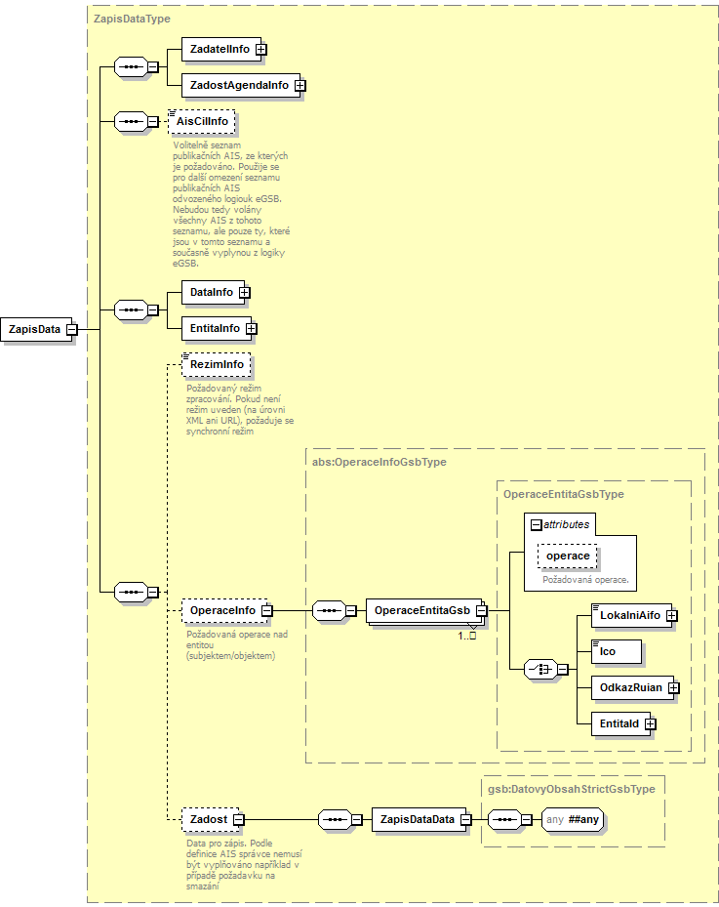

ZadatelInfo
Jde o obecnou strukturu určenou pro specifikaci informací o žadateli o službu. V elementu ZadatelInfo jsou uvedeny následující parametry:
- Agenda – kód agendy
- AgendovaRole – kód činnostní role
- Ovm – IČO OVM
- AIS – ID AIS v ISoISVS
- Subjekt – subjekt, pro něhož jsou data požadována
- Uživatel – identifikace uživatele iniciujícího žádost o službu
- DuvodUcel – důvod anebo účel žádosti
Podrobný popis je uveden v dokumentu Využití služeb eGSB čtenářskými AIS.

ZadostAgendaInfo
Jde o obecnou strukturu určenou pro specifikaci informací o žádosti o službu. V elementu ZadostAgendaInfo jsou uvedeny následující parametry:
- AgendaCasZadosti – datum a čas žádosti na straně čtenářského AIS
- AgendaZadostId – jedinečný identifikátor žádosti na straně čtenářského AIS
Podrobný popis je uveden v dokumentu Využití služeb eGSB čtenářskými AIS.

AisCilInfo
Typicky se tento nepovinný element neuvádí.
Jde o nepovinný element určený pro speciální případy, ve kterých je vhodné umožnit použití jednoho kontextu pro zápis do různých AIS. Tento element umožňuje tento AIS uvést. Uvádí se identifikátor AIS (identifikátor ISVS) dle evidence ISVS.

DataInfo
V této struktuře se v elementu KontextInfo předává informace o kontextu dotazu. V elementu KontextInfo / Kod se specifikuje kód kontextu.
Element AutorizaceInfo se v této službě nevyužívá.
Poznámky:
- Kód kontextu musí být totožný s požadovaným kontextem v elementu Zadost.

EntitaInfo
V této struktuře se předávají identifikátory entit vedených v Základních registrech. eGSB na vstupu ověří existenci těchto entit, případně provede překlad AIFO a tyto informace o existenci a identifikátory entit předá AIS Správce údajů.
Podrobný popis struktury je uveden v dokumentu Využití služeb eGSB čtenářskými AIS.
Poznámky:
- Případné lokální AIFO použité v elementu Zadost odkazuje na lokální AIFO v MapaAifo, obdobně i identifikátory dalších entit.
- Je podporováno předání pouze jednoho AIFO m MapaAifo (případně odpovídající úložce AIFO)

RezimInfo
V tomto elementu lze specifikovat požadovaný režim zpracování, pokud není specifikován jako parametr v URL požadavku.
Podrobný popis je uveden v dokumentu Využití služeb eGSB čtenářskými AIS.

OperaceInfo
Element OperaceInfo slouží pro specifikaci požadavku na požadovanou operaci. Primárním účelem tohoto elementu umožnit jednoduše specifikovat požadavek na požadavek na smazání. Kromě tohoto je možné v tomto elementu případně uvést požadavek na operaci vložení nebo změny.
V tomto elementu se společně s požadovanou operací uvádí entita, pro kterou se požaduje provedení požadované operace.
Možné hodnoty pro atribut operace jsou:
- vlozit – žadatel předpokládá vložení nového záznamu
- zmenit – žadatel předpokládá změnu existujícího záznamu
- smazat – žadatel požaduje smazání záznamu
Specifikace operace ze strany žadatele nic neříká o implementaci na straně AIS správce údajů, pouze může pro AIS správce údajů sloužit jako popis očekávání. AIS správce údajů se chová dle vlastní dokumentované logiky. AIS správce údajů například může:
- pro operaci insert v případě duplicity – vrátit chybu, aktualizovat záznam, vložit další záznam.
- pro operaci zmenit v případě neexistence – vrátit chybu, vložit záznam
- pro operaci smazat – nepovolit mazání, provést nastavení příznaku smazání a podobně
Konkrétní implementace na straně AIS správce údajů se tedy chová dle logiky, kterou dokumentuje v souvislosti s vystavování kontextu a datového obsahu poskytovaných služeb.

Zadost
V elementu ZapisDataData předává zdrojový AIS vlastní datový obsah specifikující data pro zápis do AIS Správce údajů v daném kontextu. Obsah elementu ZapisDataData je definován jako xs:any se striktní validací, tedy zdrojový AIS zodpovídá za správné naplnění tohoto elementu dle XSD datového obsahu definovaného pro požadovaný kontext. eGSB provádí jak validaci souladu kontextu a datového obsahu, tak XSD validaci samotného datového obsahu.
Element Zadost je definován jako nepovinný pro případ požadavku na operaci smazání, pokud je možné operaci smazání specifikovat pouze v elementu OperaceInfo. Možnost neuvedení elementu Zadost je závislá na podpoře tohoto chování na straně konkrétního AIS Správce údajů, tj. pro případy, kdy pro smazání nepotřebuje AIS Správce údajů informace nad rámec informací předávaných v systémové části.

Příklad volání
Níže je uveden příklad volání v testovacím kontextu agendy A419 pro obyvatele vedeného v ROB.
<s:Envelope xmlns:s="http://schemas.xmlsoap.org/soap/envelope/">
<s:Header>
<Action s:mustUnderstand="1" xmlns="http://schemas.microsoft.com/ws/2005/05/addressing/none">gsbZapisData</Action>
</s:Header>
<s:Body xmlns:xsi="http://www.w3.org/2001/XMLSchema-instance" xmlns:xsd="http://www.w3.org/2001/XMLSchema">
<ZapisData xmlns="urn:cz:isvs:gsb:schemas:GsbZapisData:v1">
<ZadatelInfo xmlns="urn:cz:isvs:gsb:schemas:GsbAbstract:v1">
<Agenda xmlns="urn:cz:isvs:gsb:schemas:GsbTypy:v1">X999</Agenda>
<AgendovaRole xmlns="urn:cz:isvs:gsb:schemas:GsbTypy:v1">XR1</AgendovaRole>
<Ovm xmlns="urn:cz:isvs:gsb:schemas:GsbTypy:v1">12345678</Ovm>
<Ais xmlns="urn:cz:isvs:gsb:schemas:GsbTypy:v1">999001</Ais>
<Subjekt xmlns="urn:cz:isvs:gsb:schemas:GsbTypy:v1">Subjekt F5klient</Subjekt>
<Uzivatel xmlns="urn:cz:isvs:gsb:schemas:GsbTypy:v1">Uzivatel</Uzivatel>
<DuvodUcel xmlns="urn:cz:isvs:gsb:schemas:GsbTypy:v1">Duvod a ucel</DuvodUcel>
</ZadatelInfo>
<ZadostAgendaInfo xmlns="urn:cz:isvs:gsb:schemas:GsbAbstract:v1">
<AgendaCasZadosti xmlns="urn:cz:isvs:gsb:schemas:GsbTypy:v1">2015-10-20T18:33:23.6455508+02:00</AgendaCasZadosti>
<AgendaZadostId xmlns="urn:cz:isvs:gsb:schemas:GsbTypy:v1">6e41a5b5-d0bb-4fd3-a50e-55831dd84a8c</AgendaZadostId>
</ZadostAgendaInfo>
<DataInfo xmlns="urn:cz:isvs:gsb:schemas:GsbAbstract:v1">
<KontextInfo>
<Kod xmlns="urn:cz:isvs:gsb:schemas:GsbTypy:v1">A419.Drzitel</Kod>
</KontextInfo>
<AutorizaceInfo>
<SeznamUdajuZR />
</AutorizaceInfo>
</DataInfo>
<EntitaInfo xmlns="urn:cz:isvs:gsb:schemas:GsbAbstract:v1">
<MapaAifo>
<PrevodAifo xmlns="urn:cz:isvs:reg:schemas:RegTypy:v1">
<LokalniAifo>1</LokalniAifo>
<GlobalniAifo>XXXXXXXXXXXXXXXXXXXXXXX=</GlobalniAifo>
</PrevodAifo>
</MapaAifo>
</EntitaInfo>
<Zadost>
<ZapisDataData>
<CRZDotaz xmlns="urn:cz:isvs:a419:schemas:PaisCRZ:v1" xmlns:xsi="http://www.w3.org/2001/XMLSchema-instance" xsi:schemaLocation="urn:cz:isvs:a419:schemas:PaisCRZ:v1 PaisCRZ.xsd" xmlns:paisd="urn:cz:isvs:gsb:schemas:PaisDotazyTypy:v1" xmlns:pais="urn:cz:isvs:gsb:schemas:PaisDataTypy:v1" xmlns:m1="urn:cz:isvs:gsb:schemas:GsbTypy:v1">
<paisd:Entita>
<paisd:KontextData xsi:type="CRZDrzitelZbraneType">
<pais:Identifikator>KontextDataType</pais:Identifikator>
<pais:KontextKod>A419.Drzitel</pais:KontextKod>
<pais:EntitaGsb>
<m1:Aifo>1</m1:Aifo>
</pais:EntitaGsb>
<pais:InstanceId>text</pais:InstanceId>
<DoplnujiciInformace>String</DoplnujiciInformace>
<Podnikatel>true</Podnikatel>
<Stav>SpecifikaceVPopisu</Stav>
</paisd:KontextData>
</paisd:Entita>
</CRZDotaz>
</ZapisDataData>
</Zadost>
</ZapisData>
</s:Body>
</s:Envelope>

Odpověď

Výstupní údaje
Výstupní údaje jsou předávány v typy ZapisDataResponseType. Schéma odpovědi je uvedeno na následujícím obrázku.
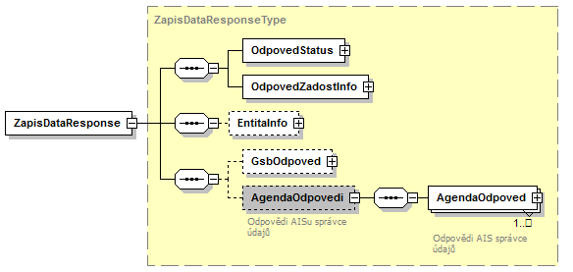

OdpovedStatus
Jde o obecnou strukturu obsahující informace o zpracování na eGSB. Jsou v ní uvedeny následující údaje:
- CasOdpovedi – datum a čas zpracování na eGSB
- VysledekKod – výsledek zpracování
- VysledekDetail – zpřesňující informace k výsledku zpracování
Podrobný popis je uveden v dokumentu Využití služeb eGSB čtenářskými AIS.

OdpovedZadostInfo
Jde o obecnou strukturu obsahující informace o transakci na eGSB. Jsou v ní uvedeny následující údaje:
- AgendaZadostId – identifikátor žádosti čtenářského AIS
- GsbZadostId – identifikátor transakce přidělený na eGSB
Podrobný popis je uveden v dokumentu Využití služeb eGSB čtenářskými AIS.

EntitaInfo
Pokud byla služba zpracována, obsahuje element informace o entitách uvedených v odpovědi. Seznam je sestaven jako sjednocení entit uvedených v odpovědích jednotlivých publikačních AIS. Tento seznam slouží pro identifikaci entit v datové části obsahující data ze Základních registrů.
Pokud existuje publikačním AIS definovaná vazba na ROB, je informace o vazbě uvedena buď v elementu MapaAifo nebo v elementu UlozkaAifo.
Pokud existuje publikačním AIS definovaná vazba na ROS, je informace o vazbě uvedena v elementu SeznamIco.
Pokud existuje publikačním AIS definovaná vazba na RUIAN, je informace o vazbě uvedena v elementu SeznamPrvku.
Pokud existuje publikačním AIS definovaná vazba na jinou základní entitu, je informace o vazbě uvedena v elementu SeznamOstatni.

GsbOdpoved
Pokud to čtenářský AIS požaduje a služba byla zpracována, jsou v tomto elementu uvedeny informace o vázaných entitách získané ze Základních registrů.
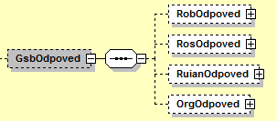
Data z ROB jsou umístěna v elementu RobOdpoved / RobCtiHromadneAifoDataResponse. Typ tohoto elementu je dán typem vystaveným na rozhraní ISZR.
Data z ROS jsou umístěna v elementu RosOdpoved / RosCtiSeznamIcoDataResponse. Typ tohoto elementu je dán typem vystaveným na rozhraní ISZR.
Data z ROB jsou umístěna v elementu RuianOdpoved / RuianCtiProRobDataResponse nebo RuianOdpoved / RuianVyhledejDataResponse. Typ tohoto elementu je dán typem vystaveným na rozhraní ISZR.
Informace z ORG, obsahující například informace o neexistenci AIFO jsou umístěna v elementu OrgOdpoved / OrgStatus. Typ tohoto elementu je dán typem vystaveným na rozhraní ISZR.

AgendaOdpovedi
Pokud byla služba zpracována, jsou v tomto elementu umístěny informace o výsledcích zpracování v AIS správce údajů. Násobnost je definována z důvodů případného budoucího rozšiřování funkcionality eGSB. Informace o zpracování je uvedena v elementu AgendaOdpoved typu AgendaAisOdpovedType.
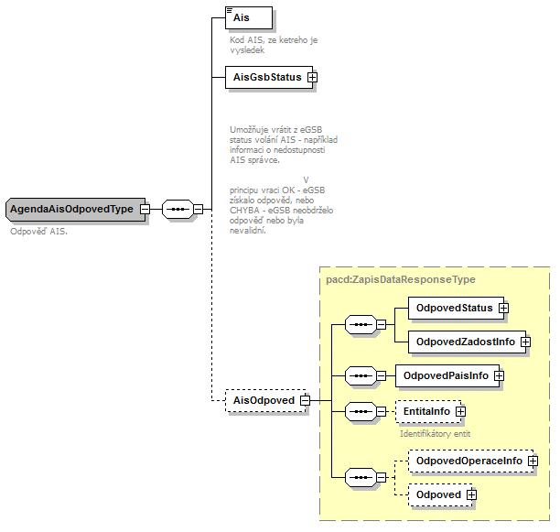
V elementu AgendaOdpoved (typu AgendaAisOdpovedType) jsou uvedeny následující informace:
- element Ais – identifikátor AIS (konkrétního publikačního AIS)
- element AisGsbStatus – stav zpracování z pohledu eGSB
- element AisOdpoved – vlastní odpověď konkrétního publikačního AIS

AisGsbStatus
Obsahuje informaci o stavu zpracování na publikačním AIS z pohledu eGSB, tedy zda volání publikačního AIS proběhlo, případně jak dopadlo. V případě, že eGSB obdrželo od publikačního AIS validní odpověď, obsahuje element VysledekKod hodnotu OK, v případě neobdržení nebo nevalidní odpovědi obsahuje element VysledekKod hodnotu CHYBA.
V elementu VysledekDetail jsou případně uvedeny doplňující informace k výsledku zpracování.

AisOdpoved
V elementu AisOdpoved je v případě obdržení validní odpovědi od AIS správce údajů uvedena odpověď AIS správce údajů v typu ZapisDataResponseType.
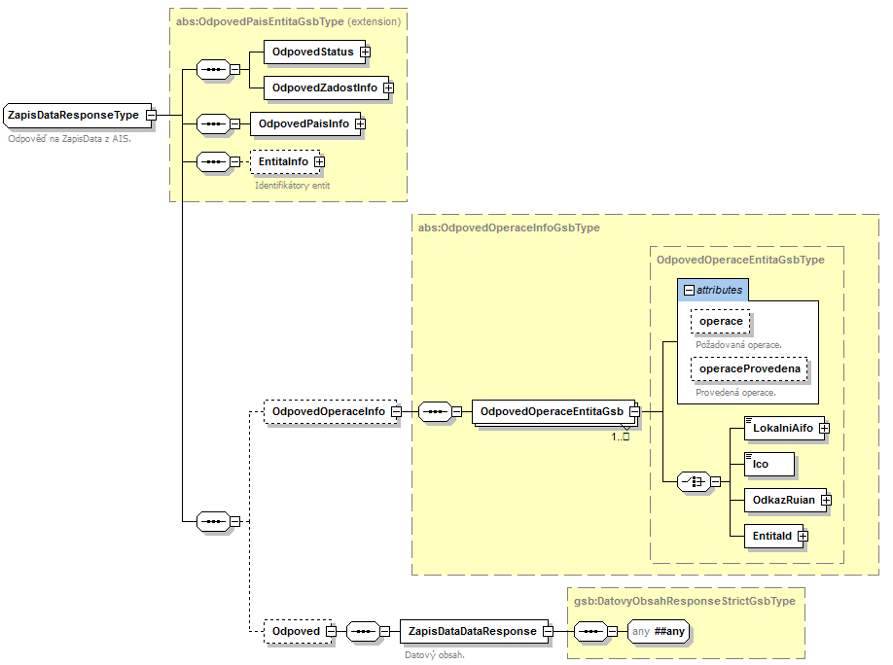
Obsah elementu AisOdpoved je úzce svázán s konkrétními daty AIS¨správce údajů. Přesný popis obsahu pro jednotlivé volané kontexty je definován AISem správce údajů. Zde uvedené informace jsou tedy pouze obecné.
- Element OdpovedStatus obsahuje status vrácený z publikačního AIS.
- Element OdpovedZadostInfo obsahuje informace o transakci na eGSB.
- Element OdpovedPaisInfo obsahuje informace o transakci v publikačním AIS.
- Element EntitaInfo obsahuje informace o entitách vázaných na ZR vydaných v rámci volání.
- Element OdpovedOperaceInfo obsahuje informace o provedené operaci zápisu.
- Element Odpoved obsahuje vlastní datovou část odpovědi závislou na kontextu a datech pro zápis.

OdpovedOperaceEntitaGsb
V tomto elementu může AIS správce údajů vracet doplňující informace o skutečně provedené operaci. Element obsahuje pro entitu atributy operace a operaceProvedena. V atributu operace může AIS správce údajů uvost operaci požadovanou ze strany AIS a v atributu operaceProvedena skutečně provedenou operaci. To má význam především v případě, že provedená operace na straně AIS správce údajů není stejná jako operace předpokládaná na straně žadatele.
Konkrétní implementace na straně AIS správce údajů se chová dle logiky, kterou dokumentuje v souvislosti s vystavování kontextu a datového obsahu poskytovaných služeb správce agendy.

Chybové stavy

Obecné chybové stavy
Obecné chybové stavy jsou popsány v dokumentu Využití služeb eGSB čtenářskými AIS.

Specifické chybové stavy

Neexistuje AIS správce údajů, do kterého lze předat volání
- Status / VysledekKod = CHYBA
- Status / VysledekSubKod = NENALEZENO
- AgendaOdpovedi – neuvedeno

AIFO obyvatele v MapaAifo není evidováno v žádném AIS
Situace může nastat v případě, že AIS správce údajů není v konfiguraci eGSB nastaven jako AIS, který je možné volat bez nutnosti přihlášení AIFO k notifikacím v ORG. U takového AIS principiálně není možné využívat operaci „insert“ dle AIFO.
- Status / VysledekKod = VAROVANI
- Status / VysledekSubKod = SPECIFIKACE V POPISU
- VysledekPopis – IPA:CD1: Nenalezen AIS, který by mohl vrátit data.

Příklad odpovědi
Níže je uveden příklad odpovědi pro vzorovou agendu A419.
<soapenv:Envelope xmlns:soapenv="http://schemas.xmlsoap.org/soap/envelope/">
<soapenv:Header />
<soapenv:Body>
<ZapisDataResponse xmlns="urn:cz:isvs:gsb:schemas:GsbZapisData:v1">
<OdpovedStatus xmlns="urn:cz:isvs:gsb:schemas:GsbAbstract:v1">
<CasOdpovedi xmlns="urn:cz:isvs:gsb:schemas:GsbTypy:v1">2015-10-20T18:29:10.0516688+02:00</CasOdpovedi>
<Status xmlns="urn:cz:isvs:gsb:schemas:GsbTypy:v1">
<VysledekKod>OK</VysledekKod>
</Status>
</OdpovedStatus>
<OdpovedZadostInfo xmlns="urn:cz:isvs:gsb:schemas:GsbAbstract:v1">
<AgendaZadostId xmlns="urn:cz:isvs:gsb:schemas:GsbTypy:v1">6e41a5b5-d0bb-4fd3-a50e-55831dd84a8c</AgendaZadostId>
<GsbZadostId xmlns="urn:cz:isvs:gsb:schemas:GsbTypy:v1">3f5d8963-0d75-4ead-8e81-84da3bd31596</GsbZadostId>
</OdpovedZadostInfo>
<EntitaInfo xmlns="urn:cz:isvs:gsb:schemas:GsbAbstract:v1">
<MapaAifo xmlns:reg="urn:cz:isvs:reg:schemas:RegTypy:v1" lokalniAifoOd="2" nacistData="false">
<reg:PrevodAifo>
<reg:LokalniAifo>1</reg:LokalniAifo>
<reg:GlobalniAifo>XXXXXXXXXXXXXXXXXXXXXXX=</reg:GlobalniAifo>
</reg:PrevodAifo>
</MapaAifo>
</EntitaInfo>
<GsbOdpoved />
<AgendaOdpovedi>
<AgendaOdpoved>
<Ais>999102</Ais>
<AisGsbStatus>
<VysledekKod xmlns="urn:cz:isvs:gsb:schemas:GsbTypy:v1">OK</VysledekKod>
</AisGsbStatus>
<AisOdpoved>
<OdpovedStatus xmlns="urn:cz:isvs:gsb:schemas:GsbAbstract:v1">
<CasOdpovedi xmlns="urn:cz:isvs:gsb:schemas:GsbTypy:v1">2015-10-20T18:29:08.8531830+02:00</CasOdpovedi>
<Status xmlns="urn:cz:isvs:gsb:schemas:GsbTypy:v1">
<VysledekKod>OK</VysledekKod>
</Status>
</OdpovedStatus>
<OdpovedZadostInfo xmlns="urn:cz:isvs:gsb:schemas:GsbAbstract:v1">
<AgendaZadostId xmlns="urn:cz:isvs:gsb:schemas:GsbTypy:v1">6e41a5b5-d0bb-4fd3-a50e-55831dd84a8c</AgendaZadostId>
<GsbZadostId xmlns="urn:cz:isvs:gsb:schemas:GsbTypy:v1">3f5d8963-0d75-4ead-8e81-84da3bd31596</GsbZadostId>
</OdpovedZadostInfo>
<OdpovedPaisInfo xmlns="urn:cz:isvs:gsb:schemas:GsbAbstract:v1">
<Ais>999102</Ais>
<OdpovedInfo>
<AgendaOdpovedId xmlns="urn:cz:isvs:gsb:schemas:GsbTypy:v1">00000000-0000-0000-0000-000000000000</AgendaOdpovedId>
<GsbKrokId xmlns="urn:cz:isvs:gsb:schemas:GsbTypy:v1">00000000-0000-0000-0000-000000000000</GsbKrokId>
</OdpovedInfo>
</OdpovedPaisInfo>
<EntitaInfo xmlns="urn:cz:isvs:gsb:schemas:GsbAbstract:v1">
<MapaAifo xmlns:reg="urn:cz:isvs:reg:schemas:RegTypy:v1" lokalniAifoOd="2" nacistData="false">
<reg:PrevodAifo>
<reg:LokalniAifo>1</reg:LokalniAifo>
<reg:GlobalniAifo>iaG1BBvjvYcCn7WRcXS+4MQ=</reg:GlobalniAifo>
</reg:PrevodAifo>
</MapaAifo>
</EntitaInfo>
<Odpoved xmlns="urn:cz:isvs:gsb:schemas:PaisZapisData:v1">
<ZapisDataDataResponse>
<CRZOdpoved xsi:schemaLocation="urn:cz:isvs:a419:schemas:PaisCRZ:v1 PaisCRZ.xsd" xmlns="urn:cz:isvs:a419:schemas:PaisCRZ:v1" xmlns:xsi="http://www.w3.org/2001/XMLSchema-instance" xmlns:gsb="urn:cz:isvs:gsb:schemas:GsbTypy:v1" xmlns:pais="urn:cz:isvs:gsb:schemas:PaisDataTypy:v1" xmlns:paisd="urn:cz:isvs:gsb:schemas:PaisDotazyTypy:v1">
<paisd:KontextData xsi:type="CRZDrzitelZbraneType">
<pais:Identifikator>KontextDataType</pais:Identifikator>
<pais:KontextKod>A419.Drzitel</pais:KontextKod>
<pais:EntitaGsb>
<gsb:Aifo stavOvereniAifo="true">1</gsb:Aifo>
</pais:EntitaGsb>
<pais:InstanceId>1</pais:InstanceId>
</paisd:KontextData>
</CRZOdpoved>
</ZapisDataDataResponse>
</Odpoved>
</AisOdpoved>
</AgendaOdpoved>
</AgendaOdpovedi>
</ZapisDataResponse>
</soapenv:Body>
</soapenv:Envelope>

Odkazy na další dokumenty
- Základní obecné informace pro čtenářské AIS: Využití služeb eGSB čtenářskými AIS.
- WSDL služby: gsb_root/gsb/wsdl/GsbZapisData.wsdl
- Výchozí XSD služby: gsb_root/gsb/xsd/GsbZapisData.xsd

Čtenářským AIS se v tomto smyslu rozumí obecný AIS využívající publikované služby eGSB.

